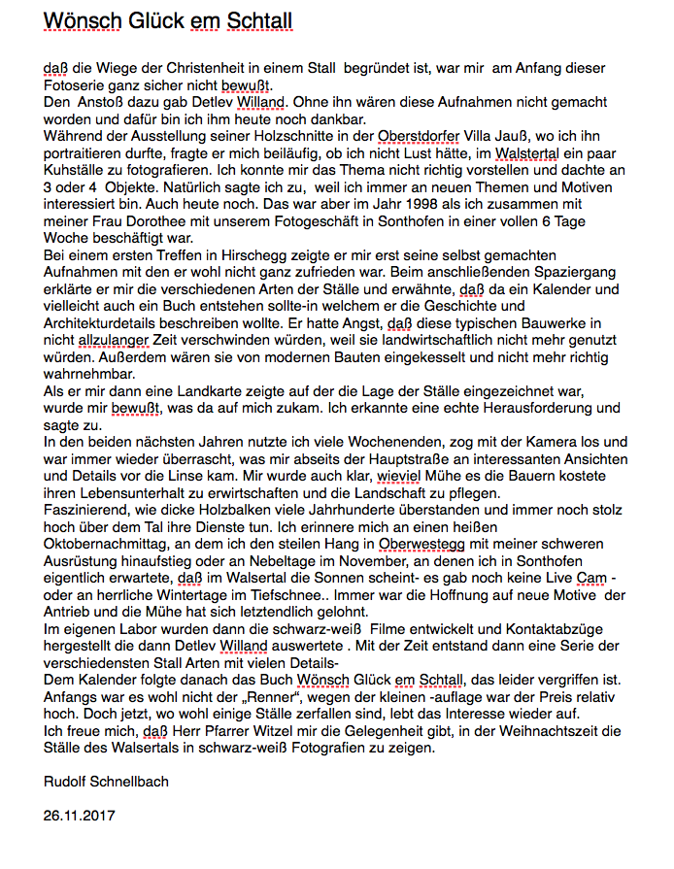  
Rudolf Schnellbach  
Westerhofen 20  
87527 Ofterschwang  
08321 85972  
[foto-kunst@schnell-bach.de](mailto:foto-kunst@schnell-bach.de)  
<http://foto-kunst.schnell-bach.de>